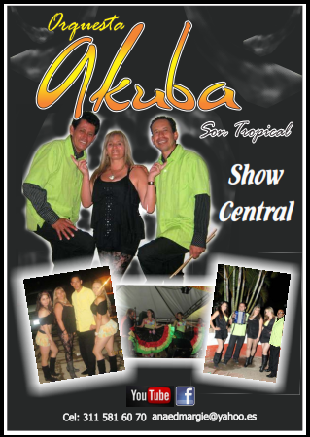

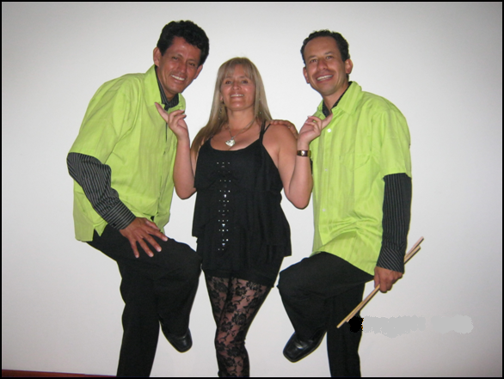



**Bogotá**

**Señor**

**Cordial Saludo**

**Referencia. Propuesta Económica Ferias y Fiestas 2014**

Reciba un cordial saludo de **ORGANIZACIÓN MUSICAL AKUBA SON TROPICAL.**

Es para la organización un placer el atender su solicitud, para los eventos que su empresa tiene programados.

Nuestro objetivo primordial es lograr las satisfacción total de nuestros clientes; AKUBA SON TROPICAL, con quince (15) años de experiencia como Organización Musical posee la infraestructura y equipos logísticos necesarios para cumplir con los compromisos adquiridos con nuestra distinguida clientela, ofreciendo un espectáculo de alta calidad técnica y artística.

**ORGANIZACIÓN MUSICAL AKUBA SON TROPICAL** en quince años de trabajo gratificante, deleitando a las multitudes, interpretando la música Nacional e Internacional con personal profesional, en diferentes sitios del país, amenizando todo tipo de eventos como: ferias y fiestas a nivel Municipal, y representando grandes empresas como Lotería de Cundinamarca, Bavaria, Representaciones Continental, etc. Eventos culturales y actividades particulares (despedidas de empresas, matrimonios, grados entre otros).

AKUBA SON TROPICAL, en su larga trayectoria ha realizado presentaciones en diferentes ciudades y municipios del país, a continuación relacionamos algunas de ellas:

* Ferias y Fiestas San Francisco Cundinamarca
* Ferias y Fiestas Municipio La Palma
* Ferias y Fiestas Municipio Zipacon
* Ferias y Fiestas. Municipio de Venecia.
* Ferias y Fiestas. Municipio de Acacias (Meta),
* Ferias y Fiestas. Municipio de Gutiérrez.
* Ferias y Fiestas. Municipio de Silvania. .
* Ferias y Fiestas en la Arada Tolima.
* Fiestas de Año Nuevo. Municipio de San Juan de Rio Seco.
* Celebración Navideña. Guaicaramo S.A. Municipio de Barranca de Upia. ETC.

Con las empresas Lotería de Cundinamarca, Representaciones Continental, Bavaria, Club Deportivo La Conejera.

A continuación hacemos la presentación de nuestra propuesta musical esperando se pueda acomodar a su presupuesto.

Con aprecio y deseos de colaboración a su distinguido Municipio..

Cordialmente

**Edna Margarita Santos**

**Representante Legal y Directora**

**Cel. . 311 5816070- 313 4905409**

**ENLACE EN YOUTUBE:**  <http://www.youtube.com/watch?v=PyHvfuLArwg>

<http://www.youtube.com/watch?v=cF-X0F5EWRA>

**.** <http://www.youtube.com/watch?v=qJvOkRAn9g8>



**ORQUESTA 15 Integrantes**. Piano, Batería Completa, Bajo eléctrico, Congas, Tercera Percusión, Cuatro instrumentos de viento, (SAXO ALTO, DOS TROMPETAS, TROMBON) Tres Cantantes. (Dos Voces Masculinas y Una Voz Femenina), Dos bailarinas.

REALIZAMOS SHOWS, GAROTAS, SHOW NORTEÑO. Y CARRANGUERO

**La presentación por noche que consta de Cinco Horas tiene un costo de $ 5’000.000 (Cinco Millones de pesos moneda legal). INCLUYE TRANPORTE**

**AGRUPACION OCHO, SIETE elementos presentación Por noche un costo de 2’000.000 Dos Millones de pesos**

**CINCO CUATRO ELEMENTOS. Presentación por noche un costo de 1’500.000 Millón Quinientos Mil pesos.**

**Además la Organización Musical también presta servicio de ORGANISTA, PISTERO, TRIO, PAPAYERAETC.**

**Se interpreta música Tropical, Salsa Merengue, Raspa, Cumbia, Porro, Norteño, música ranchera, los 50 de Joselito, música carranguera. NO INCLUYE SONIDO.**

**TODOS LOS GENEROS MUSICALES, PARA TODOS LOS GUSTOS, Excelentemente Uniformados. Y con repertorio actualizado.**

**NO INCLUYE IMPUESTOS NI RETENCIONES.**

**Cualquier inquietud, favor comunicarse a los teléfonos Celular 311 5816070-**

**313 4905409**

**Se interpreta música Tropical, Salsa Merengue, Raspa, Cumbia, Porro, Norteño, música ranchera, los 50 de Joselito, música carranguera.**

**TODOS LOS GENEROS MUSICALES, PARA TODOS LOS GUSTOS, Excelentemente Uniformados. Y con repertorio actualizado.**

